Con respecto a la viabilidad en base a los competidores, nuestra app va un paso más allá de lo que ofrecen las cápsulas del tiempo existentes, y es la de publicar en las redes sociales. Además, las apps existentes no están muy logradas, ya que algunas tienen fallos considerables (no funcionan los formularios, etc.), sólo tienen versión en inglés (no se satisface al mercado español) y sólo publican el contenido en sus webs, por lo tanto sólo lo verán los que visiten dichas webs y los usuarios que sean notificados por correo. La información no llega a un gran número de personas relevantes (usando las redes sociales podríamos abarcar un mayor número de personas, como hace nuestra aplicación).

También realizado una encuesta para conocer la opinión de los posibles usuarios. Vamos a analizar a continuación las respuestas a cada una.

* Pregunta 1:

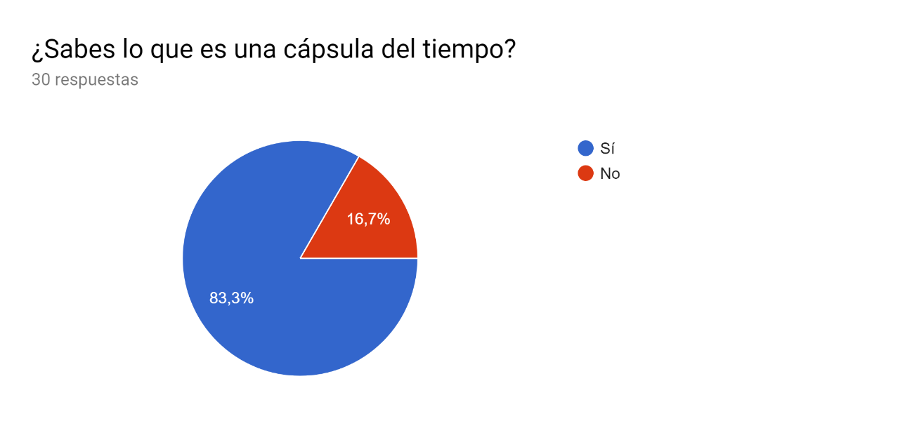

De los 30 usuarios entrevistados, 25 conocen que es una cápsula del tiempo.

* Pregunta 2:

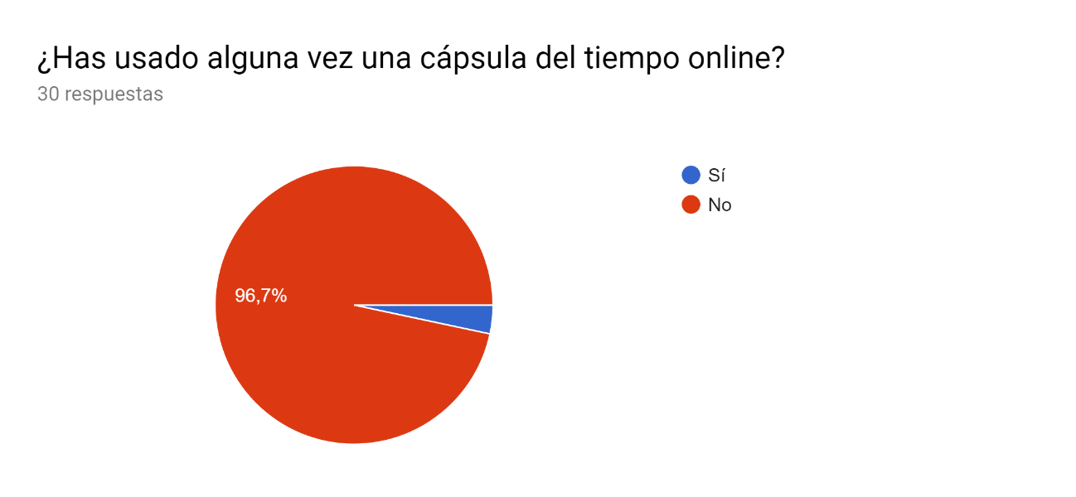

Sólo un usuario ha usado una cápsula del tiempo online. Lo más probable es que no sepan que existen, ya que sólo hay una aplicación web que ofrece este servicio en español.

* Pregunta 3:

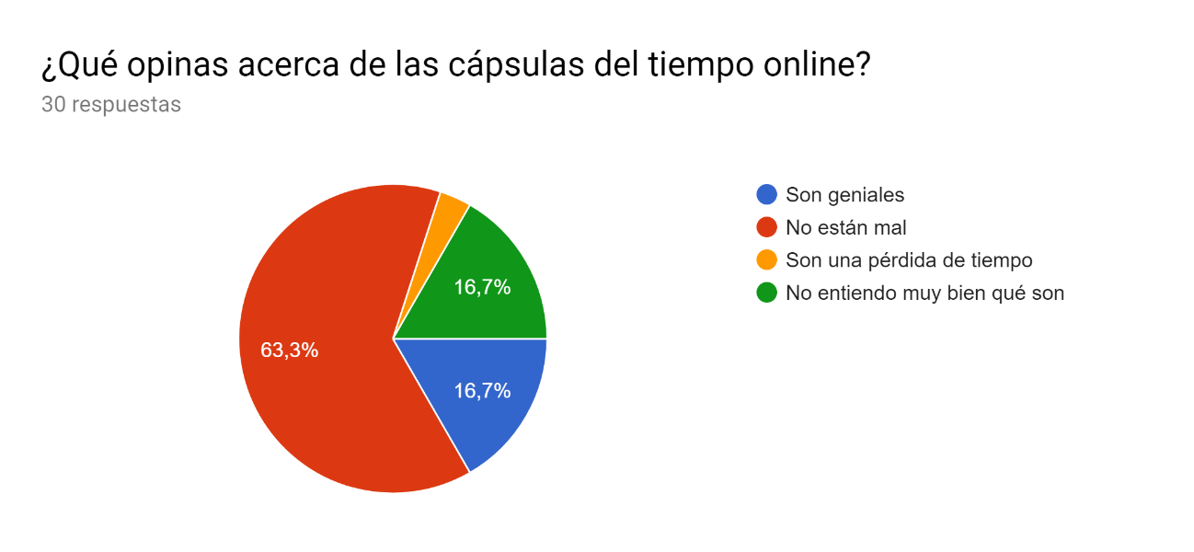

5 personas piensan que son geniales, 19 que no están mal, 5 personas no entienden que es y 1 que es una perdida de tiempo. Podemos concluir que el 80% de los entrevistados le gustan la idea.

* Pregunta 4:

Esta pregunta sirve para intentar enseñar al usuario el uso de nuestra aplicación.

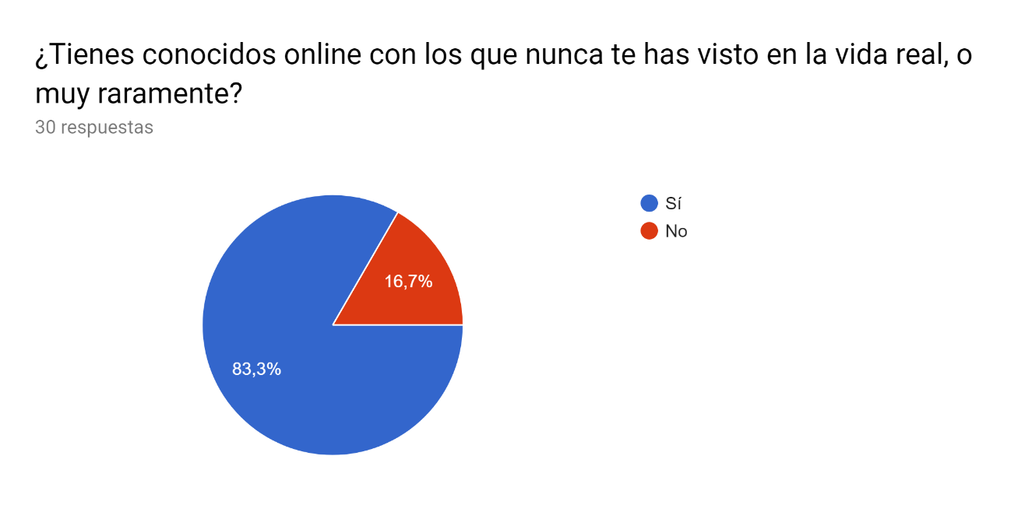

25 de los 30 usuarios han contestado que sí.

* Pregunta 5:

Una de las funcionalidades de nuestra app es la de publicar un mensaje en la web (redes sociales, etc.) personalizado cuando fallece una persona.

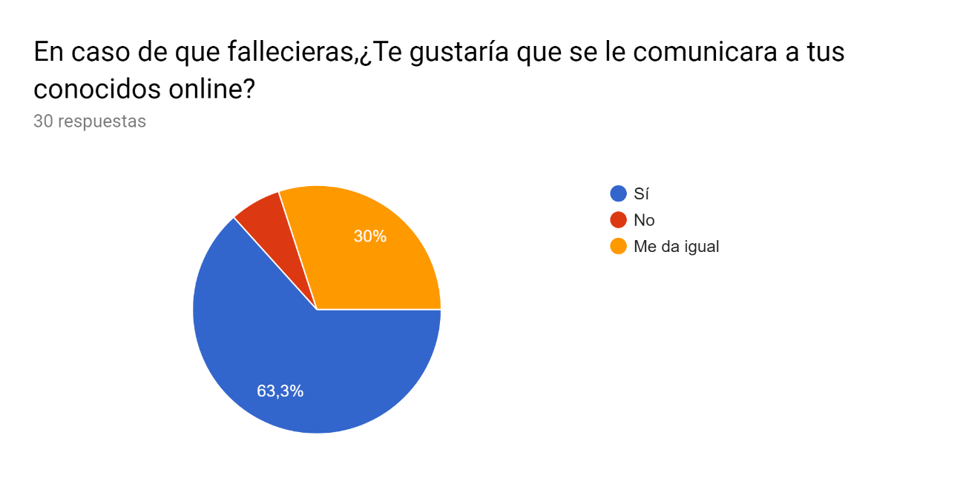

19 usuarios han contestado que sí, 9 les es indiferente y 2 no.

* Pregunta 6:

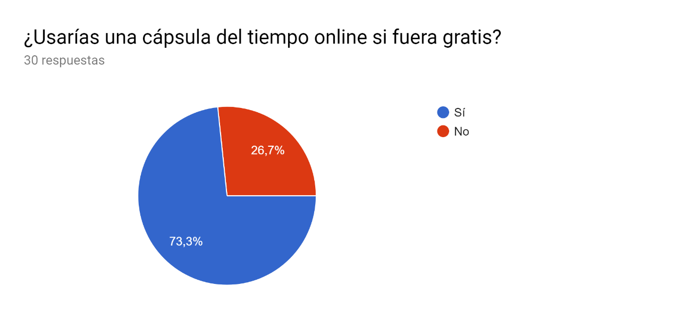

22 usuarios han contestado que sí las usarían.

* Pregunta 7:

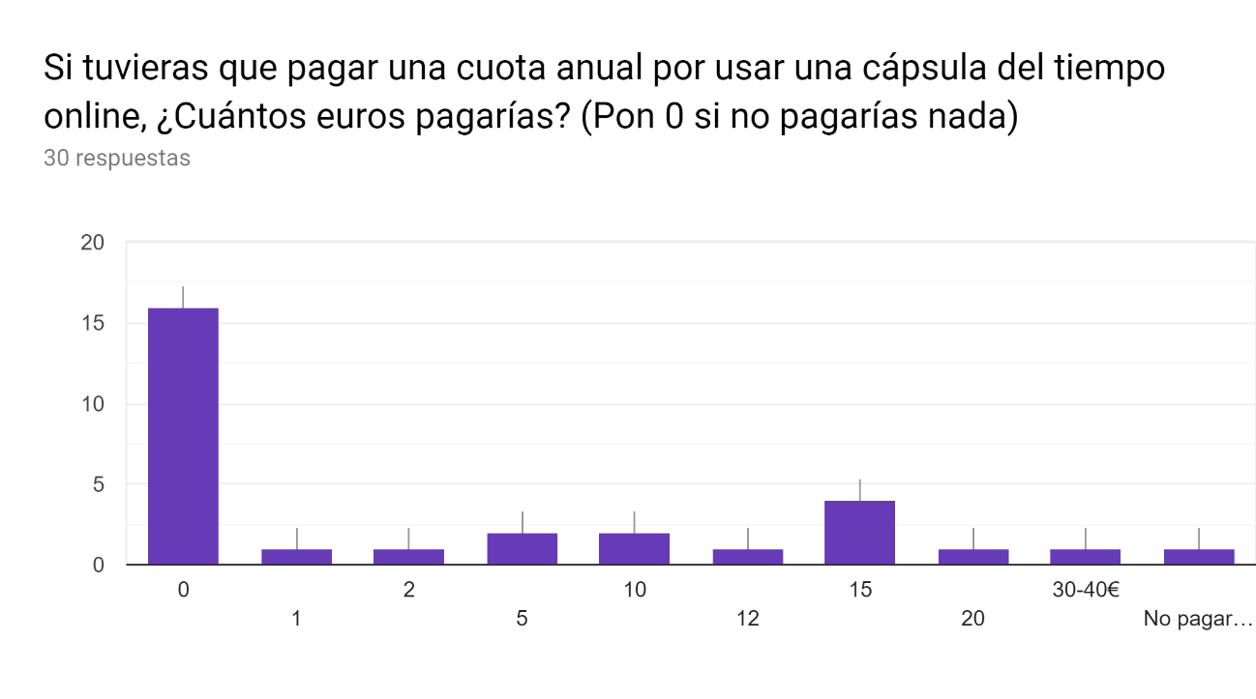

Análisis de lo que pagarían. 13 de los 30 encuestados estarían dispuestos a pagar una cuota anual por dicho servicio.

* Pregunta 7:

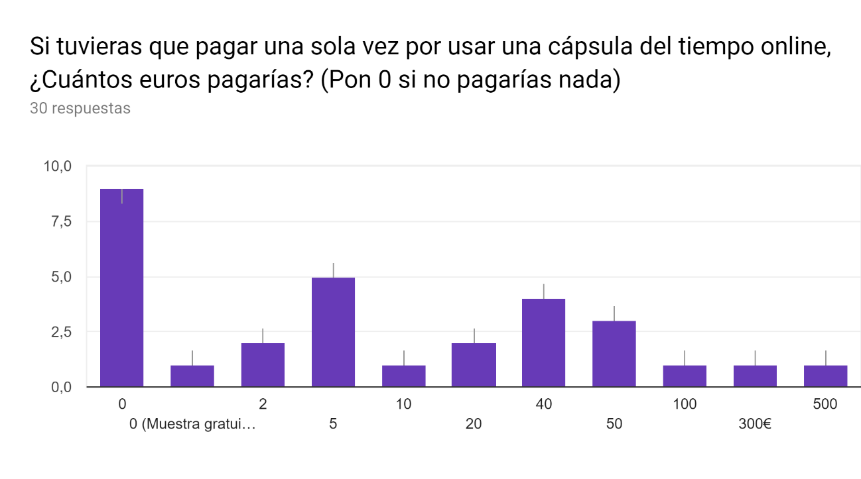

20 de los 30 encuestados estarían dispuestos a realizar un único pago por el servicio.

* Pregunta 8:

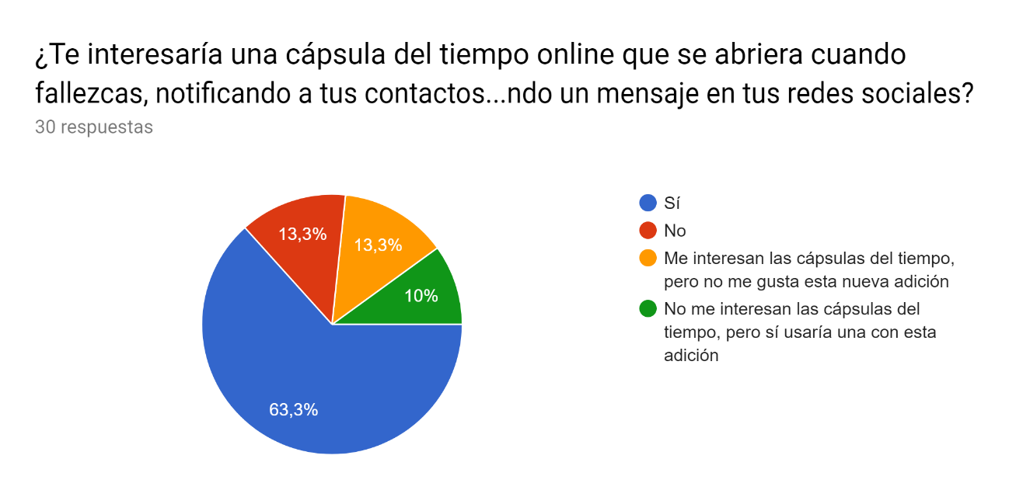

19 usuarios han contestado Sí, 3 usarían la capsula con esta nueva funcionalidad, 4 usuarios ven interesante la idea exceptuando la apertura en caso de fallecimiento y 4 han contestado No.

* Pregunta 9:

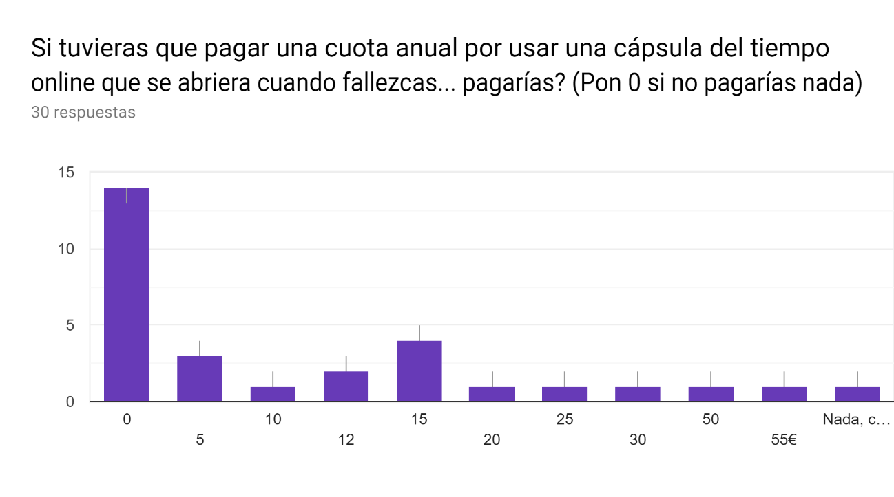

15 usuarios pagarían una cuota anual por este servicio.

* Pregunta 10:

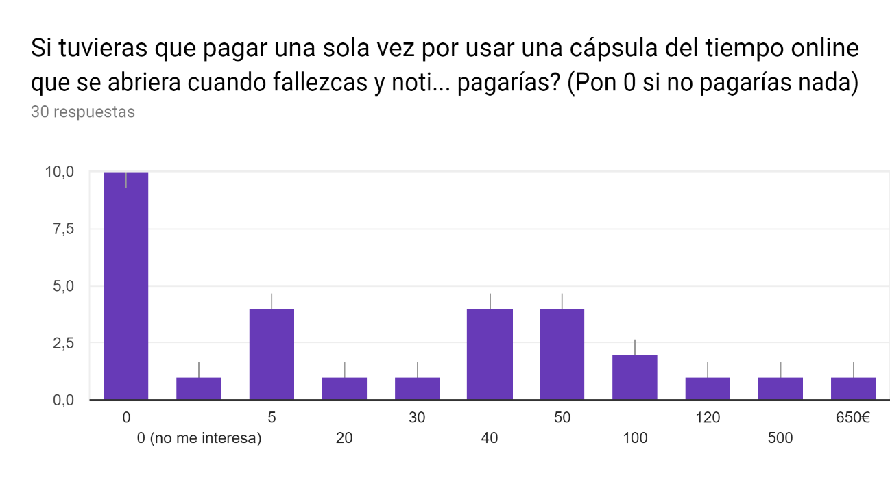

19 usuarios realizarían un único pago por este servicio.

* Pregunta 11:

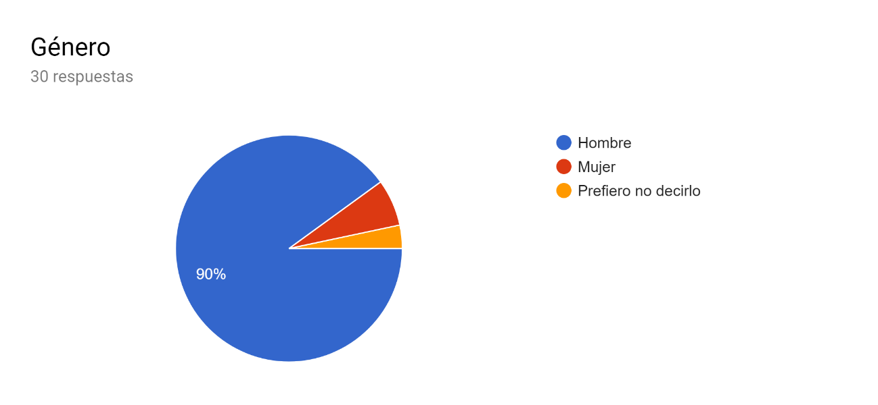

* Pregunta 12:

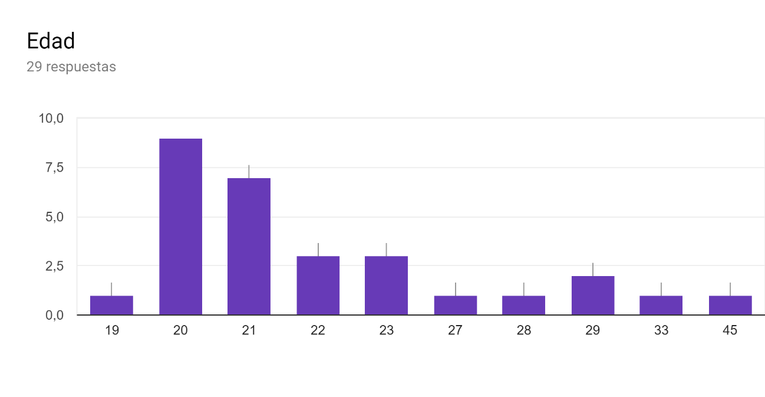

* Pregunta 13:

Hay 5 usuarios que estarían dispuestos a participar como usuarios pilotos.

Conclusión: Más de la mitad de los usuarios ven buena la idea de una cápsula del tiempo online, y además, pagarían por dicho servicio. La forma de pago más aceptada por los usuarios es la de un pago único por cada cápsula que se desee crear.